**Gestão e Governança de Tecnologia**

**Planejamento Estratégico de TI**

Período de

Revisão – Sprint 1 e 2

Douglas H. T. Barboza

Fabrício C. Vasconcellos

Jonatas R. Ferreira

Vitor L. Amorim

Rafael R. Rodrigues

Samuel D. Xavier

**Análise e Desenvolvimento de Sistemas – 6º Semestre. 2021**

INDICE

**EQUIPE 2**

**Composição de Equipe**

**Scrum Master**

Vitor Leandro Amorin

**Product Owner**

Fabricio da Cunha Vasconcelos

**Tester**

Jonatas dos Reis Ferreira

**Desenvolvedores**

Douglas Henrique Teixeira Barboza

Samuel Dias Xavier

Rafael Ribeiro Rodrigues

1. **Apresentação**

A equipe Tecnológica **InteliTec** foi constituída e fundada durante o início do semestre, esse processo de organização e junção reuniu nossos colegas e conhecidos a fim de proporcionar um time com condições adequadas para cumprir a missão proposta durante o semestre.

Essa organização e escolhas dos integrantes possui uma eficiência organizacional e comunicativa eficiente para a possibilidade do cumprimento dos objetivos durante o desenvolvido do Projeto Integrador (API).

Este documento visa explicitar a importância do planejamento e organização em nossa equipe Tecnológica para o cumprimento dos objetivos estratégicos deste time. E entregar um Projeto inovador e que auxilie na resolução do problema que nosso cliente enfrenta.

A Tecnologia desempenha um papel essencial para a solução dos problemas apresentados atuando em todos os processos. Nesse contexto a aplicabilidade de um a gestão de qualidade é imprescindível, de modo a garantir que as entregas do trabalho estejam alinhadas a proposta do projeto.

O alinhamento estratégico é definido como um processo de transformação da estratégia do negócio em estratégia de Tecnologia da Informação, garantindo que os objetivos de negócio sejam alcançados e o recurso financeiro investido em TI gere valor à Instituição e, consequentemente, atenda aos preceitos estratégicos da equipe estabelecidos pela supervisão do Professores.

O documento representa a primeira apresentação e elaboração do Planejamento Estratégico de Tecnologia da Informação. Nesta revisão os objetivos representam o primeiro planejamento adequado com o grupo.

1. **Organograma**

O organograma abaixo representa a estrutura da equipe

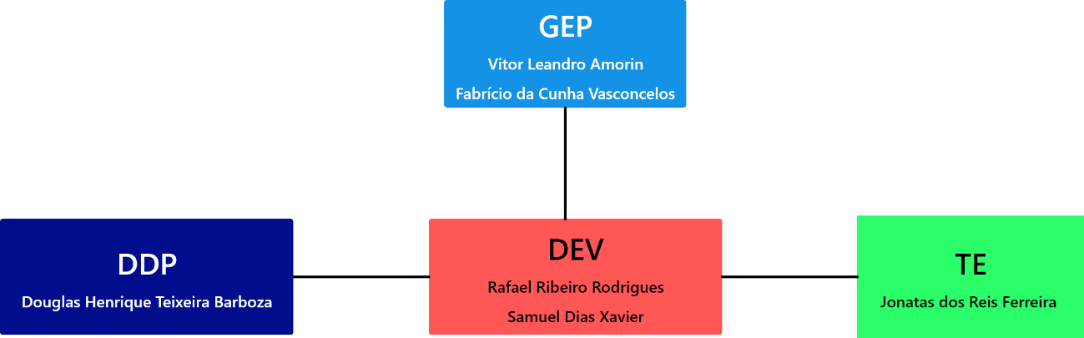

**GEP – Gestão e Estratégia:** Responsável por gerir e estruturar a equipe assim como supervisionar custos e o desenvolvimento do projeto.

**DEV – Departamento de Desenvolvimento Tecnológico:** Aplica conhecimentos Técnicos e arquitetura tecnológica para desenvolvimento de soluções.

**DDP – Departamento Técnico de Documentação e Planejamento Estratégico:** Auxilia no Planejamento estratégico junto com a gestão de valores e funcionários e documenta todos os procedimentos e arquivos para organização e entrega de valores agregados ao projeto.

**TE – Teste e Eficiência:** Supervisiona e Gerencia sequência de testes a partir de produtos e serviços, garantindo qualidade na entrega de soluções.

1. **Missão, Visão e Valores**
2. **Mapa estratégico e Metodologia da TI**

**4 .1 Metodologia:**

A metodologia utilizada na elaboração deste Plano Estratégico foi o Balanced Scorecard (BSC), desenvolvida pelos professores da Harvard Business School: Robert Kaplan e David Norton. Esta é a metodologia mais difundida no mercado para o planejamento estratégico e adotada como padrão em vários Órgãos Federais e Estaduais, que visa garantir o alinhamento e a sinergia da organização em direção à sua estratégia e à entrega da sua proposta de valor.

O BSC auxilia as organizações na promoção de iniciativas de valor para o alcance da visão institucional, a partir da tradução da estratégia em objetivos operacionais alinhados, cujo comportamento é acompanhado por meio de indicadores. O mesmo é uma ferramenta valiosa para o estabelecimento e priorização das iniciativas capazes de levar uma organização a atingir esses objetivos.

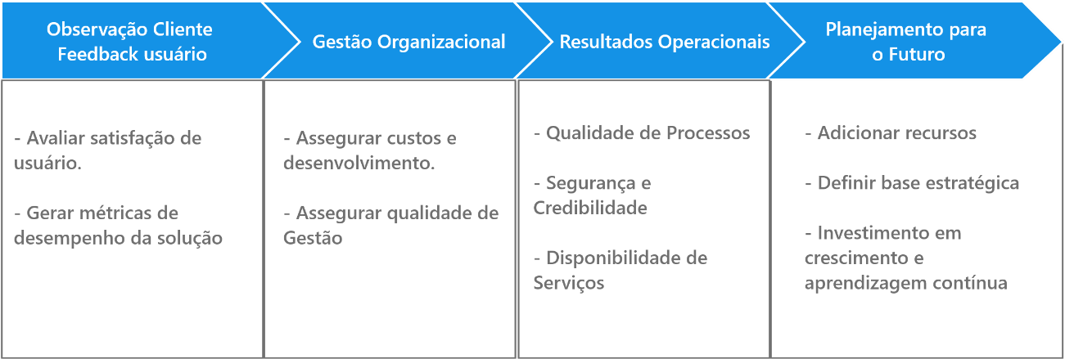

1. **Objetivos e ações estratégicas**